2007年天津市高考数学试卷（理科）解析版
参考答案与试题解析
一、选择题（共10小题，每小题5分，满分50分）
1．（5分）i是虚数单位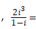（ ）
A．1+i B．﹣1+i C．1﹣i D．﹣1﹣i
【考点】A5：复数的运算．菁优网版权所有
【分析】化简复数的分子，同时对复数的分子、分母同乘分母的共轭复数，化简即可．
【解答】解：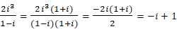
故选：C．
【点评】复数代数形式的运算，复数幂的运算，是基础题．
2．（5分）设变量x，y满足约束条件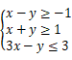，则目标函数z＝4x+y的最大值为（ ）
A．4 B．11 C．12 D．14
【考点】7C：简单线性规划．菁优网版权所有
【专题】31：数形结合；4R：转化法；59：不等式的解法及应用．
【分析】利用线性规划的内容作出不等式组对应的平面区域，然后由z＝4x+y得y＝﹣4x+z，根据平移直线确定目标函数的最大值．
【解答】解：作出不等式组对应的平面区域如图：
由z＝4x+y得y＝﹣4x+z，
平移直线y＝﹣4x+z，由图象可知当直线y＝﹣4x+z经过点B时，
直线y＝﹣4x+z的截距最大，此时z最大，
由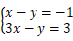，解得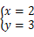，
即B（2，3），
此时z＝2×4+3＝8+3＝11，
故选：B．
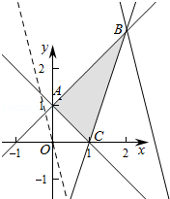
【点评】本题主要考查二元一次不等式组表示平面区域的知识，以及线性规划的基本应用，利用数形结合是解决此类问题的关键．
3．（5分）“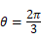”是“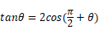”的（ ）
A．充分而不必要条件 B．必要而不充分条件
C．充分必要条件 D．既不充分也不必要条件
【考点】29：充分条件、必要条件、充要条件．菁优网版权所有
【专题】11：计算题．
【分析】根据当时成立判断是成立的充分条件，当tanθ＝0时不成立，进而可判断是成立的不必要条件．
【解答】可知充分，当θ＝0°时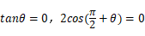可知不必要．
故选：A．
【点评】本题主要考查了充分、必要条件的判定．属基础题．
4．（5分）已知双曲线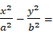1（a＞0，b＞0）的离心率为，且它的一条准线与抛物线线y²＝4x的准线重合，则双曲线的方程为（ ）
A．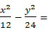1 B．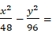1
C．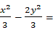1 D．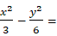1
【考点】KI：圆锥曲线的综合．菁优网版权所有
【专题】11：计算题；35：转化思想；5D：圆锥曲线的定义、性质与方程．
【分析】利用抛物线的准线方程求出其准线；据双曲线的离心率及准线方程公式列出方程，求出a，c的值；利用双曲线中的三参数的关系求出b的值；求出双曲线的方程．
【解答】解：抛物线y²＝4x的准线为x＝﹣1，
所以对双曲线1有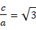，
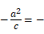1，
解得 a，c＝3，
∴b²＝c²﹣a²＝6，
则此双曲线的方程为1．
故选：D．
【点评】本题考查双曲线的离心率公式为：e；准线方程为 x＝±；渐近线方程与焦点的位置有关．
5．（5分）函数的反函数是（ ）
A．y＝4^{x}﹣2^{x+1}（x＞2） B．y＝4^{x}﹣2^{x+1}（x＞1）
C．y＝4^{x}﹣2^{x+2}（x＞2） D．y＝4^{x}﹣2^{x+2}（x＞1）
【考点】4G：指数式与对数式的互化；4R：反函数．菁优网版权所有
【分析】本题考查指数式与对数式的互化、反函数的求法、函数的值域的求法等相关的知识和方法；
可以有两种方法：
一种是常规方法，即将看做方程解出x，然后由原函数的值域确定反函数的定义域；
另一种方法是针对选择题的特点，利用其图象关于y＝x对称的特征，通过选取特殊点代入的方法进行验证获得．
【解答】解：法一：由得：
由此解得：x＝4^{y}﹣2^{y+2}，即：y＝4^{x}﹣2^{x+2}
又原函数的定义域为：x＞0
∴原函数的值域为：y＞2
∴函数的反函数是y＝4^{x}﹣2^{x+2}（x＞2）
故选C
法二：特值排除法，∵原函数过（﹣4，1）
∴其反函数过（1，﹣4）
从而排除A、B、D，
故选：C．
【点评】本题是一个综合性小题，虽然解题思路清晰，求解过程不复杂，但容易出错，主要表现在方法一的反函数定义域的确定上，要利用好当x＞0时4，则；方法二处理得很巧妙，抓住了选择题的特点．
6．（5分）设a，b为两条直线，α，β为两个平面，下列四个命题中，正确的命题是（ ）
A．若a，b与α所成的角相等，则α∥b
B．若a∥α，b∥β，α∥β，则a∥b
C．若a⊂α，b⊂β，α∥b，则α∥β
D．若a⊥α，b⊥β，α⊥β，是a⊥b
【考点】LO：空间中直线与直线之间的位置关系；LP：空间中直线与平面之间的位置关系；LQ：平面与平面之间的位置关系．菁优网版权所有
【专题】14：证明题．
【分析】根据题意，依次分析选项，A、用直线的位置关系判断．B、用长方体中的线线，线面，面面关系验证．C、用长方体中的线线，线面，面面关系验证．D、由a⊥α，α⊥β，可得到a⊂β或a∥β，再由b⊥β得到结论．
【解答】解：A、直线a，b的方向相同时才平行，不正确；
B、用长方体验证．如图，设A₁B₁为a，平面AC为α，BC为b，平面A₁C₁为β，显然有a∥α，b∥β，α∥β，但得不到a∥b，不正确；
C、可设A₁B₁为a，平面AB₁为α，CD为b，平面AC为β，满足选项C的条件却得不到α∥β，不正确；
D、∵a⊥α，α⊥β，
∴a⊂β或a∥β
又∵b⊥β
∴a⊥b
故选：D．
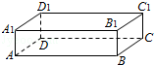
【点评】本题主要考查空间内两直线，直线与平面，平面与平面间的位置关系，综合性强，方法灵活，属中档题．
7．（5分）定义在R上的函数f（x）是偶函数，且f（x）＝f（2﹣x）．若f（x）在区间[1，2]上是减函数，则f（x）（ ）
A．在区间[﹣2，﹣1]上是增函数，在区间[3，4]上是增函数
B．在区间[﹣2，﹣1]上是增函数，在区间[3，4]上是减函数
C．在区间[﹣2，﹣1]上是减函数，在区间[3，4]上是增函数
D．在区间[﹣2，﹣1]上是减函数，在区间[3，4]上是减函数
【考点】3I：奇函数、偶函数．菁优网版权所有
【分析】根据函数的性质，作出函数的草图，观察图象即可得答案．
【解答】解：由f（x）＝f（2﹣x）可知f（x）图象关于x＝1对称，
又∵f（x）为偶函数，∴f（x）＝f（x﹣2）
∴f（x）为周期函数且周期为2，结合f（x）在区间[1，2]上是减函数，
可得f（x）草图．
故选：B．
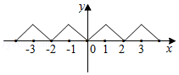
【点评】本题属于函数性质的综合应用，解决此类题型要注意：
（1）明确周期性、对称性、奇偶性的关系．
（2）培养数形结合的思想方法．
8．（5分）设等差数列{a_{n}}的公差d不为0，a₁＝9d．若a_{k}是a₁与a_{2k}的等比中项，则k＝（ ）
A．2 B．4 C．6 D．8
【考点】83：等差数列的性质；87：等比数列的性质．菁优网版权所有
【专题】11：计算题．
【分析】由a_{k}是a₁与a_{2k}的等比中项，知a_{k}²＝a₁a_{2k}，由此可知k²﹣2k﹣8＝0，从而得到k＝4或k＝﹣2．
【解答】解：因为a_{k}是a₁与a_{2k}的等比中项，
则a_{k}²＝a₁a_{2k}，[9d+（k﹣1）d]²＝9d•[9d+（2k﹣1）d]，
又d≠0，则k²﹣2k﹣8＝0，k＝4或k＝﹣2（舍去）．
故选：B．
【点评】本题考查等差数列的性质和应用，解题时要认真审题，仔细解答．
9．（5分）设a，b，c均为正数，且2ª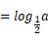，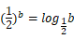，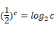，则（ ）
A．a＜b＜c B．c＜b＜a C．c＜a＜b D．b＜a＜c
【考点】4M：对数值大小的比较．菁优网版权所有
【专题】31：数形结合．
【分析】比较大小 可以借助图象进行比较，观察题设中的三个数a，b，c，可以借助函数图象的交点的位置进行比较．
【解答】解：分别作出四个函数y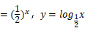，
y＝2^{x}，y＝log₂x的图象，观察它们的交点情况．
由图象知：
∴a＜b＜c．
故选：A．
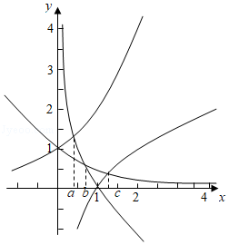
【点评】本题考点是对数值大小的比较，本题比较大小时用到了对数函数和指数函数的图象，比较大小的题在方法上应灵活选择，依据具体情况选择合适的方法．
10．（5分）设两个向量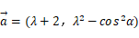和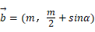，其中λ，m，α为实数．若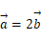，则的取值范围是（ ）
A．[﹣6，1] B．[4，8] C．（﹣∞，1] D．[﹣1，6]
【考点】91：向量的概念与向量的模；9K：平面向量共线（平行）的坐标表示．菁优网版权所有
【专题】16：压轴题．
【分析】利用，得到λ，m的关系，然后用三角函数的有界性求解的比值，为了简化，把换元．
【解答】解：由，，，
可得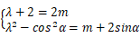，
设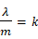代入方程组可得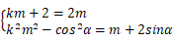
消去m化简得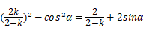，
再化简得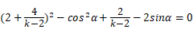
再令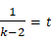代入上式得（sinα﹣1）²+（16t²+18t+2）＝0
可得﹣（16t²+18t+2）∈[0，4]
解不等式得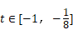
因而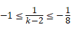解得﹣6≤k≤1．
故选：A．
【点评】本题难度较大，题目涉及到向量、三角函数的有界性、还用到了换元和解不等式等知识，体现了化归的思想方法．
二、填空题（共6小题，每小题4分，满分24分）
11．（4分）若（x²）⁶的二项展开式中x³的系数为，则a＝ 2 （用数字作答）．
【考点】DA：二项式定理．菁优网版权所有
【专题】11：计算题．
【分析】利用二项展开式的通项公式求出展开式的第r+1项，令x的指数为3，求出展开式中x³的系数，列出方程求出a．
【解答】解：通项T_{r+1}＝C₆^{r}•a^{﹣r}x^{12﹣3r}，
当12﹣3r＝3时，r＝3，
所以系数为C₆³•a^{﹣3}，得a＝2．
故答案为2
【点评】本题考查利用二项展开式的通项公式解决二项展开式的特定项问题．
12．（4分）一个长方体的各顶点均在同一球面上，且一个顶点上的三条棱的长分别为1，2，3，则此球的表面积为 14π ．
【考点】LG：球的体积和表面积．菁优网版权所有
【专题】11：计算题．
【分析】由题意可知，长方体外接球直径长等于长方体体对角线长，求出长方体的对角线长，就是求出球的直径，然后求出球的表面积．
【解答】解：长方体外接球直径长等于长方体体对角线长，
即，
由S＝4πR²＝14π．
故答案为：14π
【点评】本题是基础题，考查空间想象能力，计算能力，顺利解题的依据是：长方体的体对角线就是外接球的直径，明确几何体的结构特征，是解好立体几何问题的前提．
13．（4分）设等差数列{a_{n}}的公差d是2，前n项的和为S_{n}，则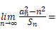 3 ．
【考点】85：等差数列的前n项和；8J：数列的极限．菁优网版权所有
【专题】11：计算题．
【分析】由首项a₁和公差d等于2，利用等差数列的通项公式及前n项和的公式表示出a_{n}和S_{n}，然后把表示的式子代入到极限中，求出极限的值即可．
【解答】解：由公差d＝2，得到a_{n}＝a₁+2（n﹣1）＝2n+a₁﹣2，S_{n}＝na₁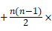2＝n²+n（a₁﹣1）
则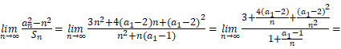3
故答案为3．
【点评】此题考查学生掌握等差数列的通项公式及前n项和的公式，会进行极限的运算，是一道中档题．
14．（4分）已知两圆x²+y²＝10和（x﹣1）²+（y﹣3）²＝20相交于A，B两点，则直线AB的方程是 x+3y＝0 ．
【考点】JD：相交弦所在直线的方程．菁优网版权所有
【专题】11：计算题．
【分析】当判断出两圆相交时，直接将两个圆方程作差，即得两圆的公共弦所在的直线方程．
【解答】解：因为两圆相交于A，B两点，则A，B两点的坐标坐标既满足第一个圆的方程，又满足第二个圆的方程
将两个圆方程作差，得直线AB的方程是：x+3y＝0，
故答案为 x+3y＝0．
【点评】本题考查相交弦所在的直线的方程，当两圆相交时，将两个圆方程作差，即得公共弦所在的直线方程．
15．（4分）如图，在△ABC中，∠BAC＝120°，AB＝2，AC＝1，D是边BC上一点，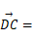2，则•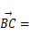 ．
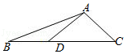
【考点】9O：平面向量数量积的性质及其运算．菁优网版权所有
【专题】16：压轴题．
【分析】法一：选定基向量，将两向量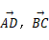，用基向量表示出来，再进行数量积运算，求出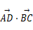的值．
法二：由余弦定理得可得分别求得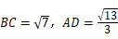，
又夹角大小为∠ADB，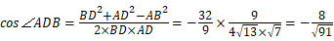，
所以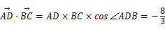．
【解答】解：法一：选定基向量，，由图及题意得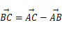，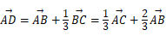
∴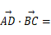（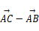）（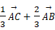）
法二：由题意可得
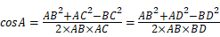
BC²＝AB²+AC²﹣2AB•ACcosA＝4+1+2＝7，
∴BC，
∴cosB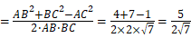
AD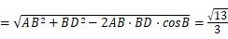，
∵，
∴．
故答案为：．
【点评】本题主要考查余弦定理和向量数量积的应用．向量和三角函数的综合题是高考热点，要给予重视．
16．（4分）如图，用6种不同的颜色给图中的4个格子涂色，每个格子涂一种颜色．要求最多使用3种颜色且相邻的两个格子颜色不同，则不同的涂色方法共有 390 种（用数字作答）．
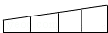
【考点】D5：组合及组合数公式．菁优网版权所有
【专题】11：计算题；16：压轴题．
【分析】由题意选出 的颜色只能是2种或3种，然后分别求出涂色方法数即可．
【解答】解：用2色涂格子有C₆²×2＝30种方法，
用3色涂格子，第一步选色有C₆³，第二步涂色，从左至右，第一空3种，第二空2种，第三空分两张情况，一是与第一空相同，一是不相同，共有3×2（1×1+1×2）＝18种，
所以涂色方法18×C₆³＝360种方法，
故总共有390种方法．
故答案为：390
【点评】本题考查组合及组合数公式，考查分类讨论思想，是基础题．
三、解答题（共6小题，满分76分）
17．（12分）已知函数f（x）＝2cosx（sinx﹣cosx）+1，x∈R．
（Ⅰ）求函数f（x）的最小正周期；
（Ⅱ）求函数f（x）在区间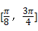上的最小值和最大值．
【考点】H1：三角函数的周期性；HW：三角函数的最值．菁优网版权所有
【专题】11：计算题．
【分析】（I）先利用二倍角公式和两角和公式对函数解析式化简整理，然后利用正弦函数的性质求得函数的最小正周期．
（II）根据正弦函数的单调性和x的范围，进而求得函数的最大和最小值．
【解答】解：（I）f（x）＝2cosx（sinx﹣cosx）+1＝sin2x﹣cos2x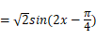．
因此，函数f（x）的最小正周期为π．
（II）因为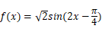在区间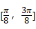上为增函数，在区间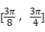上为减函数，
又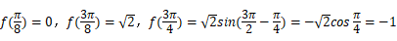，
故函数f（x）在区间上的最大值为，最小值为﹣1．
【点评】本小题考查三角函数中的诱导公式、特殊角三角函数值、两角差公式、倍角公式、函数y＝Asin（ωx+ϕ）的性质等基础知识，考查基本运算能力．
18．（12分）已知甲盒内有大小相同的1个红球和3个黑球，乙盒内有大小相同的2个红球和4个黑球．现在从甲、乙两个盒内各任取2个球．
（Ⅰ）求取出的4个球均为黑色球的概率；
（Ⅱ）求取出的4个球中恰有1个红球的概率；
（Ⅲ）设ξ为取出的4个球中红球的个数，求ξ的分布列和数学期望．
【考点】CG：离散型随机变量及其分布列；CH：离散型随机变量的期望与方差．菁优网版权所有
【分析】（1）取出的4个球均为黑色球包括从甲盒内取出的2个球均黑球且从乙盒内取出的2个球为黑球，这两个事件是相互独立的，根据相互独立事件同时发生的概率得到结果．
（2）取出的4个球中恰有1个红球表示从甲盒内取出的2个球均为黑球；从乙盒内取出的2个球中，1个是红红，1个是黑球或从甲盒内取出的2个球中，1个是红球，1个是黑球；从乙盒内取出的2个球均为黑球两种情况，它们是互斥的．
（3）ξ为取出的4个球中红球的个数，则ξ可能的取值为0，1，2，3．结合前两问的解法得到结果，写出分布列和期望．
【解答】解：（I）设“从甲盒内取出的2个球均为黑球”为事件A，
“从乙盒内取出的2个球均为黑球”为事件B．
∵事件A，B相互独立，
且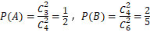．
∴取出的4个球均为黑球的概率为P（A•B）＝P（A）•P（B）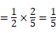．

（II）设“从甲盒内取出的2个球均为黑球；从乙盒内取出的2个球中，1个是红球，1个是黑球”为事件C，
“从甲盒内取出的2个球中，1个是红球，1个是黑球；从乙盒内取出的2个球均为黑球”为事件D．
∵事件C，D互斥，
且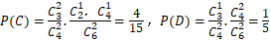．
∴取出的4个球中恰有1个红球的概率为P（C+D）＝P（C）+P（D）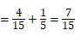．

（III）ξ可能的取值为0，1，2，3．
由（I），（II）得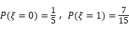，
又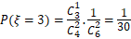，
从而P（ξ＝2）＝1﹣P（ξ＝0）﹣P（ξ＝1）﹣P（ξ＝3）．
ξ的分布列为
ξ | 0 | 1 | 2 | 3
P
ξ的数学期望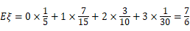．
【点评】本小题主要考查互斥事件、相互独立事件、离散型随机变量的分布列和数学期望等基础知识，考查运用概率知识解决实际问题的能力．
19．（12分）如图，在四棱锥P﹣ABCD中，PA⊥底面ABCD，AB⊥AD，AC⊥CD，∠ABC＝60°，PA＝AB＝BC，E是PC的中点．
（Ⅰ）证明：CD⊥AE；
（Ⅱ）证明：PD⊥平面ABE；
（Ⅲ）求二面角A﹣PD﹣C的大小．
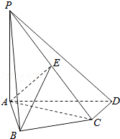
【考点】LW：直线与平面垂直；MJ：二面角的平面角及求法．菁优网版权所有
【专题】15：综合题；35：转化思想．
【分析】（I）由题意利用线面PA⊥底面ABCD得线线PA⊥CD，进而得线面CD⊥平面PAC，即可得证；
（II）由题意可得AE⊥PC，由（I）知，AE⊥CD，进而得到AE⊥平面PCD，在由线线垂直得PD⊥平面ABE；
（III）因为AE⊥平面PCD，AM在平面PCD内的射影是EM，则EM⊥PD．因此∠AME是二面角A﹣PD﹣C的平面角，然后再在三角形中求出即可．
【解答】解：（I）证明：在四棱锥P﹣ABCD中，
因PA⊥底面ABCD，CD⊂平面ABCD，故PA⊥CD．
∵AC⊥CD，PA∩AC＝A，
∴CD⊥平面PAC．
而AE⊂平面PAC，
∴AE⊥CD．
（II）证明：由PA＝AB＝BC，∠ABC＝60°，可得AC＝PA．
∵E是PC的中点，∴AE⊥PC．
由（I）知，AE⊥CD，且PC∩CD＝C，所以AE⊥平面PCD．
而PD⊂平面PCD，∴AE⊥PD．
∵PA⊥底面ABCD，PD在底面ABCD内射影是AD，AB⊥AD，∴AB⊥PD．
又AB∩AE＝A，综上得PD⊥平面ABE．

（III）过点A作AM⊥PD，垂足为M，连接EM．
由（II）知，AE⊥平面PCD，AM在平面PCD内的射影是EM，则EM⊥PD．
因此∠AME是二面角A﹣PD﹣C的平面角．
由已知，得∠CAD＝30°．设AC＝a，可得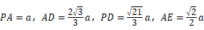．
在Rt△ADP中，∵AM⊥PD，∴AM．PD＝PA．AD．则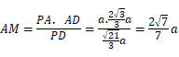．
在Rt△AEM中，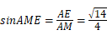．
所以二面角A﹣PD﹣C的大小是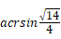．
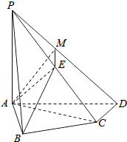
【点评】此题重点考查了利用线面垂直得到线线垂直进而在得线面垂直再得线线垂直，利用二面角平面角的定义及射影的实质，得到二面角的平面角并在三角形中解出角的大小，还考查了反三角函数的知识．
20．（12分）已知函数f（x）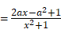（x∈R），其中a∈R．
（Ⅰ）当a＝1时，求曲线y＝f（x）在点（2，f（2））处的切线方程；
（Ⅱ）当a≠0时，求函数f（x）的单调区间与极值．
【考点】6B：利用导数研究函数的单调性；6D：利用导数研究函数的极值；6H：利用导数研究曲线上某点切线方程．菁优网版权所有
【专题】11：计算题；16：压轴题；32：分类讨论；35：转化思想．
【分析】（I）把a＝1代入，先对函数求导，然后求f（2），根据导数的几何意义可知，该点切线的斜率k＝f′（2），从而求出切线方程．
（II）先对函数求导，分别解f′（x）＞0，f′（x）＜0，解得函数的单调区间，根据函数的单调性求函数的极值．
【解答】解：
（I）解：当a＝1时，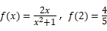．
又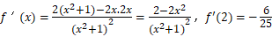．
所以，曲线y＝f（x）在点（2，f（2））处的切线方程为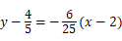，即6x+25y﹣32＝0．

（II）解：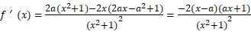．
由于a≠0，以下分两种情况讨论．
（1）当a＞0时，令f'（x）＝0，得到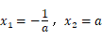．当x变化时，f'（x），f（x）的变化情况如下表：
x | 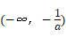 |  | 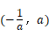 | a | （a，+∞）
f′（x） | ﹣ | 0 | + | 0 | ﹣
f（x） | ↘ | 极小值 | ↗ | 极大值 | ↘
所以f（x）在区间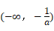，（a，+∞）内为减函数，在区间内为增函数．
函数f（x）在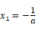处取得极小值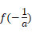，且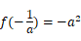．
函数f（x）在x₂＝a处取得极大值f（a），且f（a）＝1．
（2）当a＜0时，令f'（x）＝0，得到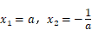．当x变化时，f'（x），f（x）的变化情况如下表：
x | （﹣∞，a） | a | 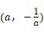 |  | 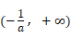
f′（x） | + | 0 | ﹣ | 0 | +
f（x） | 增 | 极大值 | 减 | 极小值 | 增
所以f（x）在区间（﹣∞，a）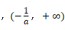内为增函数，在区间内为减函数．
函数f（x）在x₁＝a处取得极大值f（a），且f（a）＝1．
函数f（x）在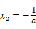处取得极小值，且．
【点评】本小题考查导数的几何意义，两个函数的和、差、积、商的导数，利用导数研究函数的单调性和极值等基础知识，考查运算能力及分类讨论的思想方法．
21．（14分）在数列{a_{n}}中，a₁＝2，a_{n+1}＝λa_{n}+λ^{n+1}+（2﹣λ）2^{n}（n∈N*），其中λ＞0．
（Ⅰ）求数列{a_{n}}的通项公式；
（Ⅱ）求数列{a_{n}}的前n项和S_{n}；
（Ⅲ）证明存在k∈N*，使得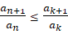对任意n∈N*均成立．
【考点】8B：数列的应用；8E：数列的求和．菁优网版权所有
【专题】11：计算题；14：证明题；16：压轴题．
【分析】（Ⅰ）解法一：由题设条件可猜想出数列{a_{n}}的通项公式为a_{n}＝（n﹣1）λ^{n}+2^{n}．然后用数学归纳法证明．
解法二：由a_{n+1}＝λa_{n}+λ^{n+1}+（2﹣λ）2^{n}（n∈N*），λ＞0，可知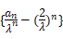为等数列，其公差为1，首项为0．由此可求出数列{a_{n}}的通项公式．
（Ⅱ）设T_{n}＝λ²+2λ³+3λ⁴+…+（n﹣2）λ^{n﹣1}+（n﹣1）λ^{n}，λT_{n}＝λ³+2λ⁴+3λ⁵+…+（n﹣2）λ^{n}+（n﹣1）λ^{n+1}．然后用错位相减法进行求解．
（Ⅲ）证明：通过分析，推测数列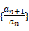的第一项最大．然后用分析法进行证明．
【解答】解：（Ⅰ）解法一：a₂＝2λ+λ²+（2﹣λ）×2＝λ²+2²，a₃＝λ（λ²+2²）+λ³+（2﹣λ）×2²＝2λ³+2³，
a₄＝λ（2λ³+2³）+λ⁴+（2﹣λ）×2³＝3λ⁴+2⁴．
由此可猜想出数列{a_{n}}的通项公式为a_{n}＝（n﹣1）λ^{n}+2^{n}．
以下用数学归纳法证明．
（1）当n＝1时，a₁＝2，等式成立．
（2）假设当n＝k时等式成立，即a_{k}＝（k﹣1）λ^{k}+2^{k}，
那么，a_{k+1}＝λa_{k}+λ^{k+1}+（2﹣λ）2^{k}＝λ（k﹣1）λ^{k}+λ2^{k}+λ^{k+1}+2^{k+1}﹣λ2^{k}＝[（k+1）﹣1]λ^{k+1}+2^{k+1}．
这就是说，当n＝k+1时等式也成立．根据（1）和（2）可知，等式a_{n}＝（n﹣1）λ^{n}+2^{n}对任何n∈N*都成立．
解法二：由a_{n+1}＝λa_{n}+λ^{n+1}+（2﹣λ）2^{n}（n∈N*），λ＞0，可得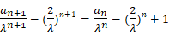，
所以为等差数列，其公差为1，首项为0．故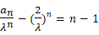，
所以数列{a_{n}}的通项公式为a_{n}＝（n﹣1）λ^{n}+2^{n}．
（Ⅱ）解：设T_{n}＝λ²+2λ³+3λ⁴+…+（n﹣2）λ^{n﹣1}+（n﹣1）λ^{n}①
λT_{n}＝λ³+2λ⁴+3λ⁵+…+（n﹣2）λ^{n}+（n﹣1）λ^{n+1}．②
当λ≠1时，①式减去②式，得（1﹣λ）T_{n}＝λ²+λ³+…+λ^{n}﹣（n﹣1）λ^{n+1}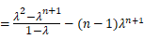，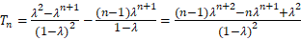．
这时数列{a_{n}}的前n项和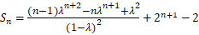．
当λ＝1时，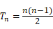．这时数列{a_{n}}的前n项和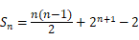．
（Ⅲ）证明：通过分析，推测数列的第一项最大．
下面证明：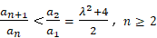．③
由λ＞0知a_{n}＞0．要使③式成立，只要2a_{n+1}≤（λ²+4）a_{n}（n≥2）．
因为（λ²+4）a_{n}＝（λ²+4）（n﹣1）λ^{n}+（λ²+4）2^{n}≥4λ•（n﹣1）λ^{n}+4×2^{n}
＝4（n﹣1）λ^{n+1}+2^{n+2}≥2nλ^{n+1}+2^{n+2}＝2a_{n+1}，n≥2．
当且仅当λ＝2时取等号，
以③式成立．因此，存在k＝1，使得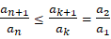对任意n∈N*均成立．
【点评】本题以数列的递推关系式为载体，主要考查等比数列的前n项和公式、数列求和、不等式的证明等基础知识与基本方法，考查归纳、推理、运算及灵活运用数学知识分析问题和解决问题的能力．
22．（14分）设椭圆1（a＞b＞0）的左、右焦点分别为F₁，F₂，A是椭圆上的一点，AF₂⊥F₁F₂，原点O到直线AF₁的距离为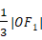．
（I）证明：；
（II）设Q₁，Q₂为椭圆上的两个动点，OQ₁⊥OQ₂，过原点O作直线Q₁Q₂的垂线OD，垂足为D，求点D的轨迹方程．
【考点】J3：轨迹方程；KH：直线与圆锥曲线的综合．菁优网版权所有
【专题】11：计算题；14：证明题；16：压轴题．
【分析】（1）先求得A点的坐标，再求得直线AF1的方程，利用点到直线的距离结合条件得到一个关于a，b的关系式，化简即得；
（2）设点D的坐标为（x₀，y₀）．欲求其轨迹方程，即寻找x，y的关系式，由直线Q₁Q₂的方程和椭圆的方程组成方程组，结合向量的垂直关系即可找到找x，y的关系式，从而问题解决．
【解答】解：（I）由题设AF₂⊥F₁F₂及F₁（﹣c，0），F₂（c，0），
不妨设点A（c，y），其中y＞0．
由于点A在椭圆上，有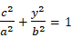，即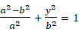．
解得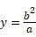，从而得到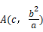．
直线AF₁的方程为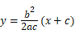，整理得b²x﹣2acy+b²c＝0．
由题设，原点O到直线AF₁的距离为，即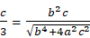，
将c²＝a²﹣b²代入上式并化简得a²＝2b²，即．

（II）设点D的坐标为（x₀，y₀）．当y₀≠0时，由OD⊥Q₁Q₂知，直线Q₁Q₂的斜率为，
所以直线Q₁Q₂的方程为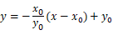，或y＝kx+m，其中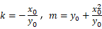．
点Q₁（x₁，y₁），Q₂（x₂，y₂）的坐标满足方程组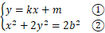
将①式代入②式，得x²+2（kx+m）²＝2b²．
整理得（1+2k²）x²+4kmx+2m²﹣2b²＝0．
于是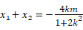，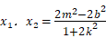．③
由①式得y₁y₂＝（kx₁+m）（kx₂+m）＝k²x₁x₂+km（x₁+x₂）+m²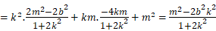．④
由OQ₁⊥OQ₂知x₁x₂+y₁y₂＝0．将③式和④式代入得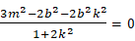，3m²＝2b²（1+k²）．
将代入上式，整理得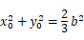．
当y₀＝0时，直线Q₁Q₂的方程为x＝x₀．点Q₁（x₁，y₀），Q₂（x₂，y₂）的坐标满足方程组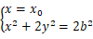
所以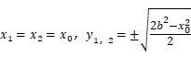．
由OQ₁⊥OQ₂知x₁x₂+y₁y₂＝0，即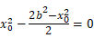，解得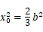
这时，点D的坐标仍满足．
综上，点D的轨迹方程为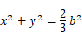．
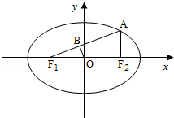
【点评】本小题主要考查椭圆的标准方程和几何性质、直线方程、求曲线的方程等基础知识，考查曲线和方程的关系等解析几何的基本思想方法及推理、运算能力．

